今日动态
第十周 4月13日 星期四 晴
1.出勤
今天是星期四，天气晴朗。本班共有幼儿33名，今天来园32名幼儿。徐铭智、周洛臣、张晨轩、蒋泽熙、杜恩泽、叶嘉伊、马玥阳、刘娅宁、赵梓淅、徐舒怡、李欣苒等小朋友来园后能主动打招呼，放好水杯、口罩，并自主签到。

2.区域活动篇
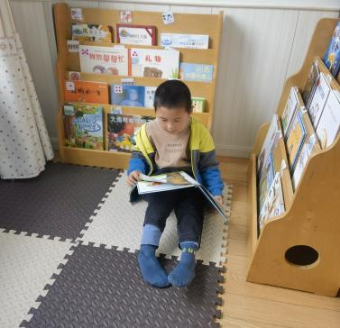 | 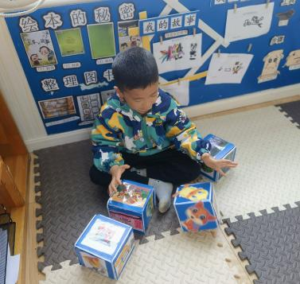 | 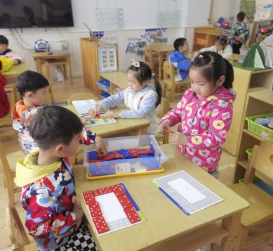 | 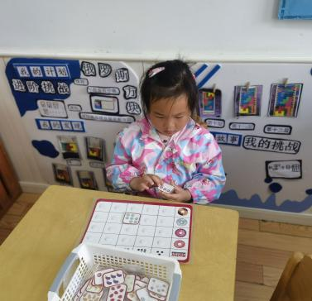
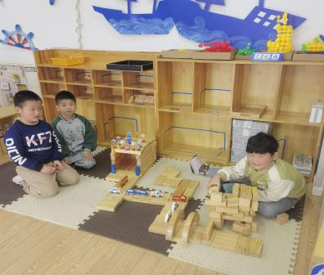 | 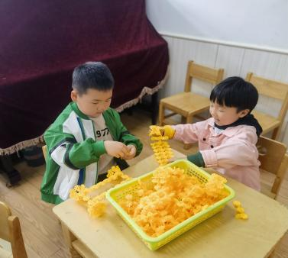 | 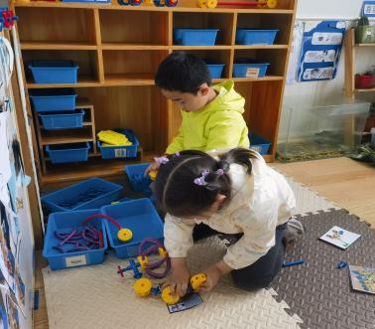 | 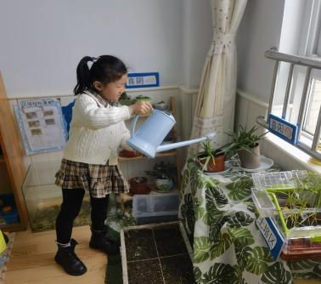
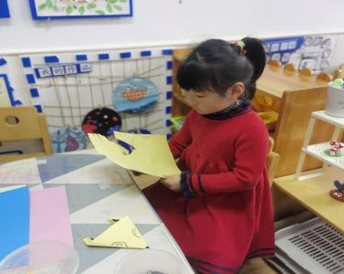 | 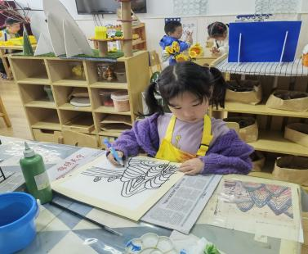 | 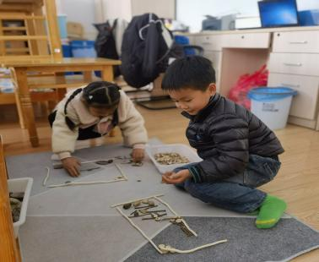 | 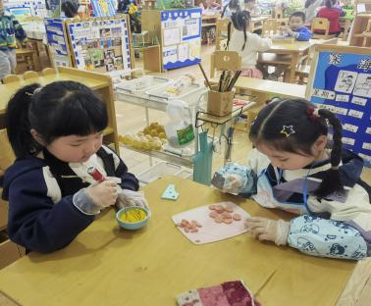
图书区：王庆源、徐铭哲
益智区：赵善砥、张芷境、车沐子、刘哲翰、李沐遥
建构区：沈睿博、周一、徐瑾涵、严佳澄、祝沈其
万能工匠：倪一沐、王思怡
自然角：纪铭希
美工区：吴馨越、王安钰
自然材料区：吴雨泽、王珞瑶
生活区：严幂、郭紫彤

3.数学活动：变成一样多
变成一样多是指运用“添画”的方式使点的数量变得和数字相等。本次活动需要在幼儿能正确感知9以内数量的基础上进行，在这个过程中需要幼儿通过对比思考判断出数字和点子的数量关系，而且数字越来越大，添画的点的数量也越来越多，对于中班幼儿来说具有一定的挑战性。本次活动中，能正确感知9以内数量，并思考判断数字和点数量关系，进行添画的幼儿有：沈睿博、严佳澄、吴雨泽、周一、严幂、赵善砥、张芷境、王思怡、刘哲翰、倪一沐、杜恩泽、叶嘉伊、吴馨越、赵梓淅、纪铭希，李沐遥、王庆源、徐舒怡、郭紫彤等。

4.美味的午餐
今天午餐吃的是百叶卷肉、黄瓜炒腐竹和白菜海带汤，我班幼儿能自主盛饭、端菜，王安钰、刘娅宁、纪铭希、王珞瑶、赵善砥、严幂、王思怡、严佳澄、倪一沐、王庆源、徐舒怡、李欣苒、周洛臣等小朋友能在规定时间内熟练运用筷子进餐，并保持桌面整洁。

5.温馨提示
（1）各位家长大家好，儿童期是生长发育的重要时期，做好儿童口腔保健，将有利于幼儿一生的健康。为贯彻落实《健康口腔行动方案(2019-2025年)》、江苏省全民健康生活方式行动，切实提高儿童口腔健康水平，我园将开展《“小手拉大手”科学刷牙法--健康口腔促进行动》活动，届时将聘请儿科专家来园作公益讲座，诚挚邀请您参加。
·时间：4月14日下午14：30。
· 地点：新桥街道中心幼儿园新龙园区音体室。
（2）下周我园开展运动会开幕式，我班将踏步进入操场喊口号，口号：中五中五，非同一般，中五中五，老虎出山。请各位家长在家指导幼儿有节奏踏步和喊口号！

